Evasão Fiscal nas Micro e Pequenas Empresas: Uma Análise sob a Perspectiva da Teoria da Dissonância Cognitiva.

Larissa Vivien Neves de Oliveira
Universidade Federal de Viçosa (UFV)
lalavno@hotmail.com

Alcindo Cipriano Argolo Mendes
Universidade Federal de Santa Catarina (UFSC)
weliton.rodrigues@ufv.br

Tainá Rodrigues Gomide Souza Pinto
Universidade Federal de Viçosa (UFV)
tainagomide@yahoo.com.br

Resumo
O Brasil possui reconhecidamente uma das mais altas cargas tributárias do mundo. A literatura antecedente tem mostrado que gestores de PME têm encontrado dificuldade para manter seu negócio, se sentindo injustiçado pelos impostos cobrados, sendo tentado a buscar uma evasão fiscal. Por outro lado, como cidadãos, os mesmos gestores desejam cumprir a legislação e pagar suas obrigações. Essa situação de conflito mental é explicada pela Teoria da Dissonância Cognitiva. Neste trabalho buscou-se verificar o efeito desta dissonância em gestores de PME. Foi utilizado uma amostra com 61 gestores de PME na cidade de Viçosa-MG. Utilizando a análises gráficas e de homogeneidade verificou-se que realmente existe um pensamento dissonante entre pagar e evadir impostos. No entanto, os resultados mostram que enquanto mulheres tendem a ter mais conflitos com a evasão por questões éticas, os homens são mais sensíveis ao risco de fiscalização. Em geral também os homens tendem a buscar a redução do pensamento dissonante justificando a alta carga tributária como fator de evasão, enquanto mulheres buscam justificativa mais na corrupção da gestão pública. Os resultados desta pesquisa trazem uma contribuição valiosa no sentido de melhor entendimento sobre a evasão fiscal, indicando que órgãos públicos devem considerar em suas ações de combate a evasão características psicossociais dos contribuintes.

Palavras-chave: Evasão fiscal, dissonância cognitiva, PME.

Linha Temática: Controle Financeiro, Tributário e Gerencial

- INTRODUÇÃO
Quando a sociedade elege seus representantes no governo, pode-se dizer que o tributo vem em seguida como necessidade primária, pois ele é uma forma de transferir o recurso dos cidadãos aos gestores, a fim de possibilitar que atinjam o objetivo principal que é o de atender às necessidades da coletividade. Santos (2016, p. 198) descreve “aquilo que o particular dispõe ao Estado em forma de contribuição, retirando de suas próprias finanças, é revertido futuramente ao próprio cidadão, por meio das políticas públicas fornecidas pelo Estado”.
É previsto em lei que incorre em crime contra a ordem tributária aquele cidadão que deixa de cumprir suas obrigações fiscais da maneira correta e sem respaldo legal. Comportamentos que, por meios ilícitos, buscam escapar à obrigação de imposto, constituem evasão fiscal em sentido amplo, e trazem danos à Fazenda Pública (SANTOS, 2010).
Neste sentido, a evasão fiscal causa um estreitamento nas receitas públicas e, em consequência disto, a execução das prestações de serviço inerentes às funções do Estado ficam prejudicadas e, algumas vezes, impossibilitadas. Surge então, a partir disso, uma grande preocupação do governo em relação a medidas que podem ser tomadas para inibir ou prevenir essa prática que é o rombo deixado pela sonegação fiscal, como relata Ferrari e Guerra (2011).
Analisando este cenário sobre o prisma dos aspectos psicossociais notam-se que existem vários fatores que podem motivar o indivíduo a ter uma postura evasiva em relação aos tributos. A teoria da dissonância cognitiva explica que um sujeito ao se deparar com situações, que podem conduzi-lo a um dois pensamentos legítimos, porém conflitantes, o levam a buscar argumentações que justifiquem a decisão que ele considera que mais irá lhe favorecer, reduzindo o sentimento de conflito (FESTINGER, 1957).
Campos (2011), por exemplo, identificou a presença de elementos dissonantes no comportamento de empresários que optam pelo crescimento à custa da sonegação. No estudo citado ele constatou que a maioria dos gestores que descumpriam suas obrigações tributárias apoiavam-se moral e socialmente na ideia de serem cidadãos injustiçados por uma gestão pública ineficiente.
Neste contexto, entende-se que o cidadão deseja ter um comportamento ético e cumprir suas obrigações cívicas, mas ao mesmo tempo sente-se tentado a burlar a legislação tributária, gerando assim, um pensamento conflitante entre pagar ou evadir tributos.
Visando contribuir com esta temática, em busca de um melhor entendimento acerca dos motivos que levam às tomadas de decisões dos empresários, elaborou-se o seguinte problema de pesquisa: Quais são os principais pensamentos dissonantes e consonantes dos gestores de PME, em relação ao cumprimento das obrigações tributárias?
Nesse sentido o objetivo principal do trabalho é verificar o efeito da dissonância cognitiva por parte dos gestores das micro e pequenas empresas. Para tanto, foi utilizado questionário estruturado com 61 gestores de PME na cidade de Viçosa-MG.
Especificamente, ainda buscou-se identificar as principais atitudes dissonante dos gestores das MPE, verificar quais são as principais atitudes em busca da redução da dissonância existente, além de verificar se há diferenças dos fatores dissonantes em diferentes perfis sociodemográficos.
O impacto da evasão fiscal na gestão pública é um motivo de preocupação, pois pode prejudicar o pleno cumprimento das obrigações do Estado para com a população. A existência de dissonância cognitiva conduz ao surgimento de pensamentos dissonantes e consonantes em relação ao problema tratado em questão. Esse trabalho pode contribuir com a literatura na busca pelo conhecimento sobre os principais fatores que suportam atitudes sonegadoras. Além disso, pode contribuir para que órgãos governamentais percebam como o entendimento de fatores psicossociais podem ser utilizados para prevenir uma possível evasão fiscal.

- REFERENCIAL TEÓRICO
  - Elisão e Evasão fiscal
Há pouco conhecimento difundido no Brasil a respeito do sistema tributário nacional e, por isso, alguns conceitos, mesmo que básicos, ainda deixam dúvidas entre os contribuintes. Dois conceitos são importantes para o entendimento sobre a evasão fiscal: elisão e evasão fiscal.
Segundo Santos (2010), a definição de elisão fiscal, refere-se ao contribuinte que se apoia no planejamento tributário buscando lacunas na legislação, para que assim, ela possa minimizar a carga tributária de sua empresa. Com base nas leis vigentes, muitas vezes, é possível encontrar enquadramentos que favoreçam determinado estabelecimento, basta saber fazer uma boa aplicação do texto legal. Este ato é considerado perfeitamente lícito, tendo em vista que não se tem intenção de sonegar o imposto e não fere a legislação.
Diferentemente, a evasão fiscal ocorre quando o contribuinte busca escapar à obrigação do pagamento dos tributos, violando, assim, as leis tributárias e, por isso, passa a ser considerado um ato ilegal. Quando uma empresa, opta por não declarar parte das vendas ou serviços prestados para não exceder os limites que pertencem ao regime simplificado ela está praticando a evasão fiscal (SANTOS, 2010).
De acordo com estudo realizado pelo Instituto Brasileiro de Planejamento Tributário (IBPT, 2018), o percentual de evasão fiscal das empresas gira em torno de 17% de seu faturamento e essa prática sempre foi motivo de preocupação para a administração pública.
Por este motivo, é muito importante ressaltar que as empresas se atentem detalhadamente ao texto legal durante o planejamento tributário, para que não venham a cometer nenhum ato ilícito.

  - Evasão Fiscal nas Micro e Pequenas Empresas (MPEs)
De acordo com SEBRAE (2012), o percentual de mortalidade das empresas de pequeno porte nos seus primeiros dois anos é de 34,4%. Diante disso é possível perceber que os gestores desses empreendimentos enfrentam diversas dificuldades para se inserir e se consolidar no mercado. Entre as dificuldades está a carga tributária elevada, associada a outros fatores como falta de planejamento, restrição de créditos, etc.
Buscando contornar este tipo de situação o governo brasileiro instituiu a tributação única na tentativa de amortizar uma parcela da carga tributária deste grupo de empresas, que representam um percentual significativo no Produto Interno Bruto brasileiro. Ainda assim, os impostos pagos por essas empresas são de grande impacto nas MPE, levando assim a altos índices de sonegação (SILVA, 2014).
Neste contexto nota-se a necessidade de se atentar à licitude das práticas dessas instituições, principalmente no que se refere aos tributos. Os principais tipos de fraudes fiscais identificadas, acontecem a partir da venda sem nota, venda com meia nota e duplicidade de numeração de nota fiscal (AMARAL; OLENIKE; AMARAL; STEINBRUCH, 2009). Tendo em vista está elevada taxa de sonegação, principalmente às MPE, o poder público tem tido uma preocupação recorrente em buscar formas de dificultar esta prática.

  - Teoria da Dissonância Cognitiva
O comportamento de um indivíduo, em grande parte, é moldado pela cultura do ambiente em que ele vive e pelo conjunto de convicções formadas ao longo de sua criação, sendo, muitas vezes, influenciado pela família, instituições que o rodeiam e por suas experiências pessoais.
Por pertencer a uma espécie que vive em sociedade, de maneira colaborativa e compartilhada, os seres humanos têm uma tendência constante em buscar aceitação no meio em que vivem e, em consequência disto, tentam se assemelhar ao máximo a seguir a norma social do ambiente onde se encontram (MUNSCH; RIDGEWAY; WILLIAMS, 2014). Nesse caminho, muitas vezes as ações de um indivíduo acabam por ser conflitantes às suas convicções. Quando isso ocorre, é possível que esse indivíduo busque justificativas para atenuar seus conflitos.
Festinger (1957), sugere a Teoria da Dissonância Cognitiva, que diz respeito justamente a esse estado interno em busca da coerência. Ele observou que, frequentemente, os indivíduos agem em contraposição aos conceitos adotados por eles como verdades. Neste caso, a pessoa se depara com uma dificuldade de abandonar o comportamento e, muitas vezes, ela não quer deixar de fazê-lo, porém o fato de saber que está indo contra o que ele acredita que seria o adequado é psicologicamente incômodo.
Em outras palavras, o conceito de dissonância cognitiva diz, basicamente, que os indivíduos procuram formas de explicar e racionalizar suas atitudes buscando eliminar suas incoerências internas. Uma vez existindo a presença dessas incoerências o indivíduo é levado, automaticamente, a ações que possam reduzi-las de forma quase instintiva, segundo Festinger (1957).
Após o melhor entendimento sobre como ocorre o processo de dissonância cognitiva é importante saber que, uma vez que o indivíduo toma uma decisão, também resulta em um novo conjunto de dissonâncias. A decisão liga a motivação à ação e, ao mesmo tempo, parece ter um efeito de congelamento que se deve, em parte, a tendência do indivíduo para apegar-se à sua decisão (CHPANIS; CHAPANIS, 2018). Ou seja, para estabelecer elementos cognitivos consonantes com sua decisão ele é levado a alterar sua cognição de modo que as alternativas que antes eram quase igualmente atraentes deixam de sê-lo.

- METODOLIGIA DE PESQUISA
  - Delineamento da pesquisa
Quanto aos objetivos utiliza-se o método descritivo, que tem como objetivo conhecer e interpretar a realidade sem nela interferir para modificá-la (CHURCHILL, 1987). As pesquisas descritivas são elaboradas com a finalidade de identificar possíveis relações entre variáveis, opiniões, atitudes e crenças, assim trazendo uma nova visão do assunto pesquisado.
A abordagem do problema pesquisado neste trabalho é quantitativa, que de acordo com Gil (2008), é aquela que prioriza apontar numericamente a frequência e a intensidade dos comportamentos dos indivíduos de um determinado grupo, ou população. Este trabalho busca verificar a existência de dissonância no comportamento dos gestores das micro e pequenas empresas em relação as suas obrigações tributárias, identificar a tendência em evadir ou não aos impostos, traçar um perfil sociodemográfico desses gestores quando se trata da evasão de tributos, e, por fim, observar suas perspectivas a respeito do sistema tributário brasileiro e os motivos que justificam a evasão fiscal.

  - Coleta de dados
O instrumento de coleta escolhido consiste em um questionário do tipo fechado, estruturado e distribuído em 3 seções diferentes. Na primeira seção buscou-se conhecer um pouco sobre o perfil do gestor. Na segunda, informações sobre a empresa e a terceira seção foi formada por assertivas que visavam compreender as percepções do gestor sobre o sistema tributário brasileiro possibilitando identificar o que os motiva ou não a evadir os tributos e quais podem ser os motivos mais relevantes.
Nesta última parte, o questionário foi elaborado utilizando a escala Likert, de cinco pontos, foi solicitado aos respondentes para considerarem uma das seguintes respostas para cada uma das assertivas: discordo plenamente, discordo parcialmente, indiferente, concordo parcialmente ou concordo plenamente.
Após adequação dos questionários, foi aplicado o teste para gestores de micro e pequenas empresas, dos mais variados segmentos, que atuam na cidade de Viçosa em Minas Gerais. Dos questionários enviados obtivemos uma amostra de 61 respondentes.

  - Perfil da amostra
Na primeira seção do questionário foram identificados o perfil sócio-demográfico dos gestores das PME, conforme Tabela 1. De acordo com a faixa etária a 41% dos respondentes está entre 25 e 35 anos, 39% estão entre 35 e 45 anos e os 20% restante encontram-se com mais de 45 anos. Com relação ao nível de escolaridade, 53% dos gestores tem apenas ensino fundamental ou médio, 26% possuem algum curso de graduação, 16% possuem curso técnico e apenas 5% possuem pós-graduação.

CARACTERÍSTICA DOS RESPONDENTES |  | FREQUÊNCIA | %
Gênero | Feminino | 42 | 67%
Gênero | Masculino | 19 | 30%
Idade | 25 - 35 | 25 | 41%
Idade | 36 - 45 | 24 | 39%
Idade | 46 - 55 | 8 | 13%
Idade | Acima de 55 | 4 | 7%
Grau de  Escolaridade | Ensino Fundamental ou Médio | 32 | 53%
Grau de  Escolaridade | Curso Técnico | 10 | 16%
Grau de  Escolaridade | Graduação | 16 | 26%
Grau de  Escolaridade | Pós-Graduação | 3 | 5%
Tabela 1 – Perfil dos Gestores
Fonte: Dados da Pesquisa

Já na segunda seção, foi traçado o perfil das empresas gerenciadas por tais gestores em questão e pode-se observar na Tabela 2, que em sua grande maioria, representando 82% das empresas avaliadas, são empresas que obtém faturamento abaixo de R$360.000,00 e possui até 3 funcionários. Vale ressaltar que, segundo o SEBRAE, empresas que apresentem faturamento até R$360.000 são consideradas microempresas e com faturamento até R$4.800.000,00 se enquadram como pequena empresa, empresas com faturamento acima desse valor foram desconsideradas. Quanto ao número de sócios foi levantado que 41% da amostra possui nenhum sócio e, empatado, outros 41% possuem apenas um sócio, o restante dos 18% representam os estabelecimentos com dois ou mais sócios.

CARACTERÍSTICA DAS EMPRESAS |  | FREQUÊNCIA | %
Faturamento anual | Até R$ 360.000,00 (ao ano) | 50 | 82%
Faturamento anual | De R$360.000,00 a R$4.800.000,00 | 11 | 16%
Número de funcionários | Até 3 | 31 | 51%
Número de funcionários | 4 a 5 | 16 | 26%
Número de funcionários | 6 a 10 | 7 | 11,50%
Número de funcionários | Acima de 10 | 7 | 11,50%
Número de funcionários | Nenhum (Único Dono) | 25 | 41%
Número de sócios | 1 Sócio | 25 | 41%
Número de sócios | 2 Sócios | 8 | 13%
Número de sócios | 3 Sócios | 1 | 2%
Número de sócios | Acima de 3 Sócios | 2 | 3%
Tabela 2 – Perfil das Empresas
Fonte: Dados da Pesquisa

  - Técnicas de análise dos dados
Na elaboração de um plano de pesquisa a escolha do método de análise é uma tarefa de extrema importância, sejam quais forem os objetos de estudo. Para realizar a análise dos dados coletados foram utilizadas análises gráficas e análise de homogeneidade (HOMALS - Homogeneity Analysis by Menos of Least Square).
A HOMALS busca por meio de medidas quantitativas indicar em mapas bidimensionais interrelações entre variáveis qualitativas ordinais. Fávero (2009), explica que essa técnica permite fazer associações entre variáveis qualitativas em função dos níveis e do grau de complexidade.

- APRESENTAÇÃO, DISCUSSÃO E ANÁLISE DOS RESULTADOS
Na busca pelo objetivo geral da pesquisa, que foi verificar o efeito da dissonância cognitiva por parte dos gestores, das micro e pequenas empresas, o primeiro passo foi verificar o pensamento dissonante e a tendência em relação a pagar ou evadir tributos. Em seguida, foi verificado quais os principais argumentos para a redução da dissonância. Adicionalmente, verificou-se se havia diferença dos fatores de dissonância de acordo com o perfil dos gestores.
  - Análise do pensamento dissonante
Para verificar, se de fato, havia dissonância cognitiva foi inicialmente questionado se o pagamento dos tributos era importante para levar serviços básicos para a sociedade. Por outro lado, foi perguntado se o pagamento dos tributos dificultava a competitividade da empresa no mercado. Como pode ser observado no Gráfico 1, a maior parte dos respondentes ficaram na escala 4 e 5, em que concordam que os impostos prejudicam a competitividade (83,6%) e também que os impostos são importantes para que a sociedade receba por parte do governo os serviços básicos (54,1%). Os resultados mostram que de forma geral, os gestores das MPEs, percebem a importância social dos valores arrecadados com os tributos, como mencionado por Sabbag (2014), mas por outro lado, de forma conflitante, entendem que esses impostos dificultam sua competitividade, gerando um pensamento dissonante.
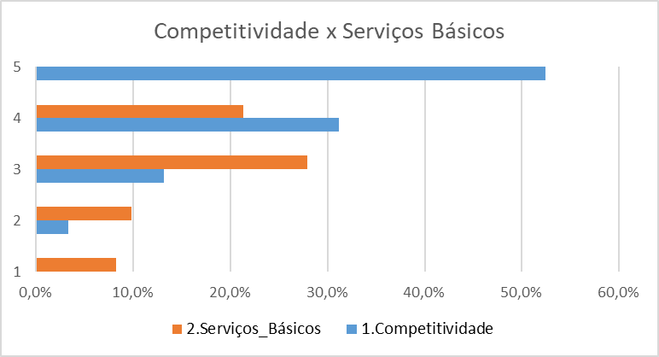
Gráfico 1 – Competitividade no início da atividade e serviços sociais básicos
Fonte: Dados da pesquisa

Ainda verificando o pensamento dissonante, foi questionado aos participantes em que nível eles acreditavam que o governo não era eficiente na gestão dos recursos arrecadados com os tributos e o quanto ele acreditava que a sonegação poderia impactar na ineficiência da gestão dos com os tributos.
O Gráfico 2, indica que 98,4% dos respondentes concordam parcialmente ou totalmente que o governo é ineficiente com a gestão dos recursos. No entanto, também pode ser verificado que 64% dos respondentes acreditam que a sonegação de impostos pode trazem sérios problemas para a gestão pública. Se por um lado os gestores das MPEs que participaram da pesquisa acreditam que a sonegação de impostos pode gerar problemas para a administração pública, de forma conflitante eles acreditam que os gestores não são capazes de gerenciar com eficiência esses mesmos recursos, o que novamente indica a atitude dissonante, como teorizado por Festinger (1957).

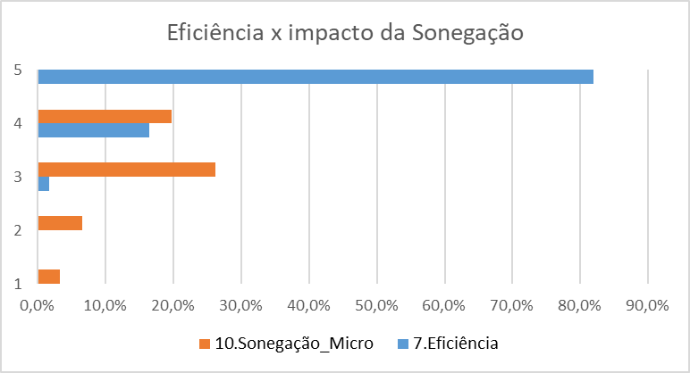
Gráfico 2 – Eficiência dos recursos arrecadados x impacto econômico da evasão fiscal
Fonte: Dados da pesquisa

Portanto, os resultados mostram que em relação às obrigações tributárias, existem pensamentos conflitantes (dissonantes) por parte dos gestores de PME. Para verificar se a atitude mais provável era a de pagar ou evadir tributos, foi analisado a tendência dos gestores.

  - Análise da tendência quanto ao pagamento ou evasão tributária
Para verificar se havia tendência à evasão ou pagamento foi questionado inicialmente se o pagamento de impostos dificultava competir no mercado, se ele considerava injusto o pagamento de tantos impostos e se ele acreditava que a maioria das MPEs sonegavam algum tipo de imposto. Para verificar a tendência a evasão, foi feito a média das três respostas.
Como poder ser visto no Gráfico 3, a maior parte das respostas estão concentradas entre 4 e 5, indicando que os gestores possuem uma certa resignação quanto ao pagamento de impostos. A média das respostas foi de 4,54 e o coeficiente de variação, que indica a dispersão dos dados em torno da média foi de 13,7%. Esse coeficiente, em conjunto com a média mostra que a resignação é alta e consistente.
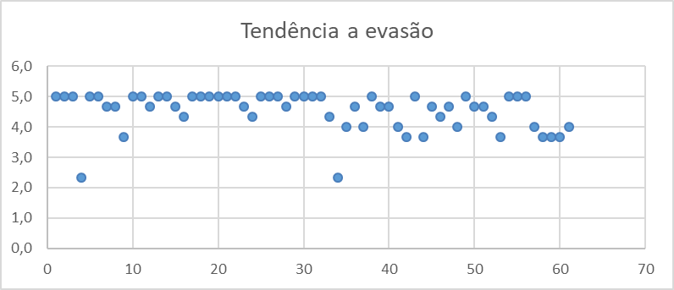
Gráfico 3 – Tendência à evasão
Fonte: Dados da pesquisa

Em seguida, foram elaboradas três assertivas, em que os respondentes deveriam marcar na escala de zero a cinco o grau de concordância sobre os seguintes aspectos: (1) o imposto é um dever social e que por isso não prejudica as MPEs; (2) o imposto é uma obrigação que fiscal que ajuda a reduzir a desigualdade social no país; e (3) os recursos arrecadados pelos impostos são essenciais para que o governo consiga atender plenamente suas funções. O Gráfico 4 mostra que as respostas estão distribuídas desde 2 (discordo parcialmente) a 5 (concordo totalmente).
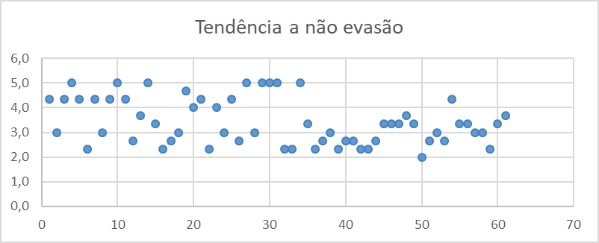
Gráfico 4 – Tendência a não evasão
Fonte: Dados da pesquisa

A média das respostas foi de 3,7 com um coeficiente de variação de 33,5%. Se comparado com a opinião quanto aos motivos para evadir (Gráfico 4) percebe-se que os participantes da pesquisa têm uma posição mais variada em relação aos benefícios do pagamento dos tributos e, portanto, uma atitude mais fraca em relação ao pagamento deles. Esse comportamento está consonante com estudos anteriores, como Wenzel (2005), que mostra muitos tem uma tendência a sonegar porque avaliam que seus pares farão o mesmo, não acreditando no benefício por parte do governo com o dinheiro arrecadado. Desta forma, considerando que havia pensamento dissonante e que a tendência maior era para a evasão dos tributos, buscou-se verificar quais argumentos mentais eram utilizados pelos gestores para a busca de consonância.

  - Redução da Dissonância Cognitiva
Com base na Teoria da Dissonância Cognitiva (Festinger, 1957), espera-se que um indivíduo busque encontrar motivos que sustentem a sua tendência, reduzindo as atitudes dissonantes. Significa dizer que se a tendência é realmente a de sonegação os participantes da pesquisa responderiam mais fortemente as questões para justificar uma possível sonegação.
De um lado foram dadas cinco possíveis justificativas para o porquê as empresas acabam sonegando: (1) carga tributária muito alta; (2) desvio de recursos pela corrupção; (3) cultura generalizada de sonegação no país; (4) baixo risco de fiscalização; (5) dificuldade de crescer pagando todos os tributos. Essas cinco questões formam um conjunto de motivos que os indivíduos usariam para justificar uma possível sonegação, reduzindo assim o conflito entre pagar e evadir as obrigações fiscais.
Por outro lado, foram dadas quatro possíveis justificativas para o porquê as empresas pagam corretamente seus tributos: (1) necessidade de manutenção do Estado; (2) receio de ser pego em uma fiscalização; (3) ética; (4) responsabilidade social. Essas assertivas formam o conjunto de medidas pelos quais os indivíduos reduziriam a dissonância em caso do pagamento correto dos tributos.
O Gráfico 5, mostra que as respostas que justificam possíveis motivos para uma sonegação estão mais acima na tabela, confirmando a tendência de sonegação observado anteriormente. Segundo Festinger (1956), as pessoas tendem a reduzir o seu sofrimento, buscando justificativas que legitimem suas ações. Nesse caso percebe-se que os participantes foram muito mais contundentes nas justificativas para uma possível sonegação, o que evidencia que a posição é mais para essa atitude.
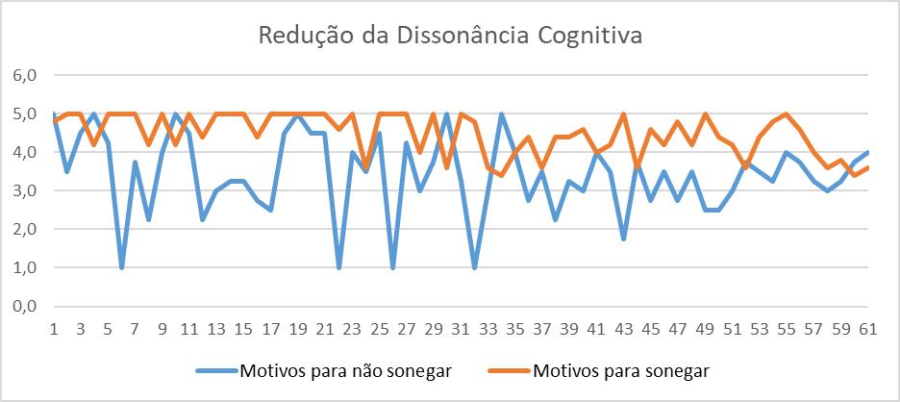
Gráfico 5 – Redução da Dissonância Cognitiva
Fonte: Dados da pesquisa

Esses resultados são importantes porque demostram que questões como corrupção, alta carga tributária e baixa fiscalização são percebidas como motivos para justificar sonegação e, portanto, o Estado pode trabalhar especificamente essas questões conscientizando os gestores de MPEs sobre essas questões.

  - Diferenças de pensamento dissonante em relação às questões sociodemográficas
Por fim, como último objetivo específico buscou-se verificar se havia diferenças de dissonância em relação a questões sociodemográficas como gênero, idade e nível de escolaridade. Para tanto, foi utilizado a análise de homogeneidade (HOMALS) para gerar bidimensionais indicando comportamento de interrelação entre duas ou mais variáveis.
Gênero e Dissonância Cognitiva: em relação ao gênero, foi verificado as diferenças sobre como homens e mulheres se posicionavam frente as justificativas para redução da dissonância, por meio de mapas bidimensionais (HOMALS). Para todos os mapas apresentados nesse tópico foram verificados o engevalue e ajustamento FIT, para a interpretação das interrelações.
No primeiro mapa, observado na Figura 1, quando questionados se pagariam corretamente os impostos por receio de uma fiscalização é possível verificar que os homens têm uma posição de concordância total mais bem definida que as mulheres. As demais posições são indefinidas, não permitindo qualquer tipo de interpretação por apresentares interpelações mais distantes.

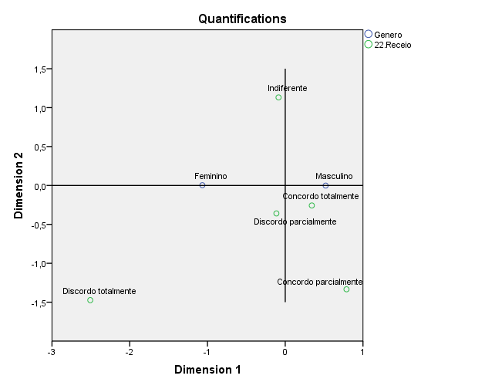

Figura 1 – Gênero x Receio de fiscalização
Fonte: Dados da pesquisa

Por outro lado, quando homens e mulheres foram questionados se pagariam seus impostos corretamente por questões éticas, pode-se verificar que as mulheres concordam com a afirmativa enquanto os homens discordam parcialmente ou são indiferentes, como observado na Figura 2.

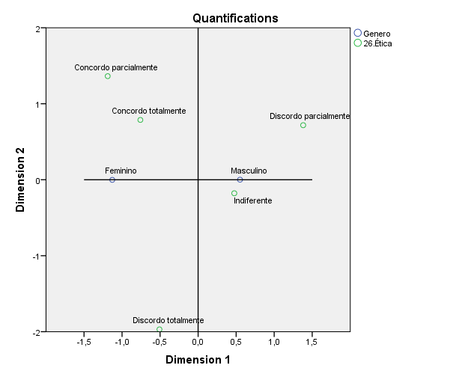

Figura 2 – Gênero e Ética
Fonte: Dados da pesquisa

Esses resultados são interessantes porque mostram que homens quando tendem a pagar seus impostos, se preocupam muito mais com questões de fiscalização e as mulheres com questões éticas. Esses achados podem servir de direcionamento para que órgãos fiscalizadores direcionem suas ações preventivas de forma diferente para gestores de PMEs.
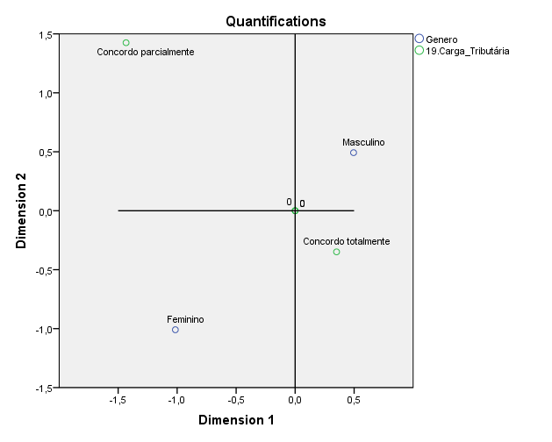
Quando questionado sobre os motivos pelos quais não possivelmente deixariam de pagar seus tributos (alta carga tributária e corrupção) homens e mulheres também apresentaram diferenças. A Figura 3, mostra que homens buscam reduzir a sua dissonância no sentido da evasão justificando a alta carga tributária, enquanto mulheres não apresentam uma possível passível de interpretação. Significa dizer, que para homens o fato de a carga tributária ser alta, sonegar pode ser uma atitude aceitável, no entanto as mulheres não compartilham o mesmo pensamento.

Figura 3 – Gênero x Carga Tributária
Fonte: Dados da pesquisa

Em relação ao desvio de recursos por meio da corrupção, homens e mulheres quando pensam em evadir concordam que essa seria uma justificativa plausível. Porém, as mulheres são mais incisivas concordando totalmente com esse argumento, enquanto homens concordam mais parcialmente. Significa dizer que mulheres são mais sensíveis à corrupção e aceitam mais fortemente esse argumento para uma possível atitude de evasão fiscal (Figura 4).
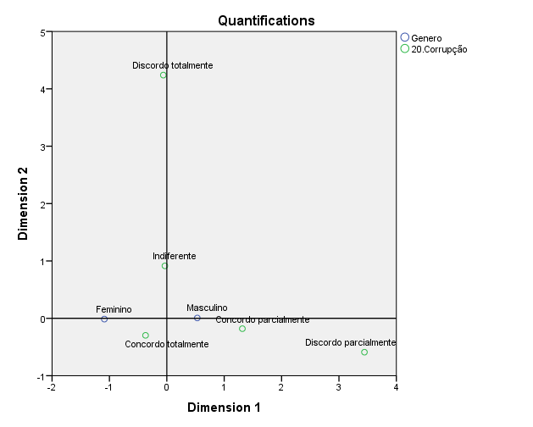

Figura 4: Gênero x Corrupção
Fonte: Dados da pesquisa

- CONSIDERAÇÕES FINAS
O objetivo principal desta pesquisa foi verificar o efeito da dissonância cognitiva, em gestores de PME, referente as obrigações tributárias. Os resultados indicam que há realmente um conflito mental dos gestores, provocando um pensamento dissonante. Por um lado, o gestor entende a importância dos tributos para a gestão pública, mas por outro lado, também acredita que os tributos o prejudicam o desenvolvimento de suas empresas.
Os resultados também indicam que em condições dissonantes, os gestores têm uma tendência a buscar a evasão fiscal. Como resultado dessa dissonância eles buscam encontrar justificativas para ajustar um estado de coesão mental. Questões como a alta carga tributária, a corrupção, pouca fiscalização, e a dificuldade para crescer pagando impostos são utilizadas para justificar uma atitude evasiva e, portanto, reduzir a dissonância cognitiva.
Nesse sentido, os resultados dessa pesquisa indicam que o governo deveria combater as justificativas para uma possível redução da evasão fiscal. Significa dizer, por exemplo, que se o governo conscientiza o empresário que a carga tributária está adequada, que a corrupção está sendo combatida fortemente, que as fiscalizações serão intensas e que muitas empresas crescem pagando corretamente seus tributos, tornaria mais fracas as justificativas para tendência de sonegação.
Os resultados também são importantes para que futuros pesquisadores considerem fatores psicossociais em suas pesquisas. Esses fatores constituem variáveis importantes para analisar o comportamento de evasão fiscal. A evasão não é somente uma decisão criminal ou econômica. O gestor de PME primeiro busca encontrar explicações para que traga conforto mental na decisão de evadir.
Por fim, os resultados também indicam um fato curioso, em que diferentes perfis de gestores podem buscar diferentes justificativas para uma atitude de evasão fiscal. Foi verificado por exemplo, que gestores com mais idade não temem fiscalização e por isso indicam uma tendência a sonegar. Dessa forma, órgãos governamentais podem traçar estratégias de fiscalização específicas de modo a combater a evasão nesse tipo de gestor.
Igualmente as mulheres, são mais sensíveis às questões éticas e morais do que os homens. Logo, um esforço para refletir a importância social da arrecadação tributária terá, possivelmente, um efeito mais forte em mulheres do que em homens.
Os resultados também indicam que no caso de gestores de PME o nível de escolaridade não discrimina a intenção de evadir tributos de forma conclusiva. Pesquisadores dessa linha poderiam verificar em pesquisas futuras, por exemplo, se a nível de formação, influencia indiretamente, mediando ou moderando o efeito da idade na atitude de evadir.
Considerar aspectos psicossociais parece ser necessário, mas ainda é um caminho incipiente nessa área. De maneira geral, pesquisadores da área tributária colocam mais esforços nas questões legais. Dessa forma, esse trabalho chama a atenção para aspectos relevantes a serem considerados em pesquisas dessa natureza.
Por fim, os resultados encontrados, são limitados e não podem ser generalizados. É preciso um esforço de pesquisa maior para que o conhecimento avance sobre a forma como o gestor de PME conduz suas atitudes diante das questões tributárias.

REFERÊNCIAS:
AFONSO, J. R. R.; SOARES, J. M.; CASTRO, K. P. Avaliação da estrutura e do desempenho do sistema tributário Brasileiro: Livro branco da tributação Brasileira. Banco Interamericano de Desenvolvimento, 2013.
ALEXANDRE, Ricardo. Direito Tributário esquematizado. 8. ed. São Paulo: Método, 2014.
BARBETTA, Pedro Alberto. Estatística aplicada às Ciências Sociais. 9. ed. Florianópolis: UFSC, 2014.
BRASIL. Constituição da República Federativa do Brasil de 1988. Diário Oficial da União, Brasília, DF, 5 de out. 1988. Disponível em: <http://www.planalto.gov.br/ccivil_03/constituicao/constituicaocompilado.htm>. Acesso em: 07 out. 2018.
CAMPOS, H. S. O. O poder da lei versus a lei do poder: a relativização da lei tributária. Brasília: Centro de Estudos Judiciários, 2011.
CARVALHO, H. Análise Multivariada de Dados Qualitativos - Utilização da HOMALS com SPSS. Edições Silabo. Lisboa, 2004.
CEZARINO, L. O.; CAMPOMAR, M. C. Micro e pequenas empresas: características estruturais e gerenciais. SÃO PAULO: FEA/USP, 2005. Disponível em:<http://www.unifafibe.com.br/revistasonline/arquivos/hispecielemaonline/sumario/10/19042010081633.pdf>. Acesso em: 07 out. 2018.
CHAPANIS, A.; CHAPANIS, N. P. (2017). Cognitive dissonance: Five years later. In Attitude Change (pp. 116-153). Routledge.
CHURCHILL JR., G. A. Marketing research: methodological foundations. Chicago: The Dryden Press, 1987.
CÓDIGO TRIBUTÁRIO NACIONAL (CTN). Página institucional. Disponível em: <http://www.planalto.gov.br/ccivil_03/leis/l5172.htm>. Acesso em: 28 ago. 2018.
CONSELHO FEDERAL DE COTABILIDADE (CFC). Normas Brasileiras de Contabilidade Aplicadas ao Setor Público. Diário Oficial da União, Brasília, DF, 25 nov. 2011. Disponível em: <http://cfc.org.br/tecnica/normas-brasileiras-de-contabilidade/nbc- tsp-do-setor-publico/>. Acesso em: 04 out. 2018.
COSTA, G. G. de O. C. Análise de Homogeneidade do Desempenho de Instituições de Ensino Superior no Rio de Janeiro no ENADE 2007. Rio de Janeiro: Universidade Federal Rural do Rio de Janeiro. 2007. Disponível em: <https://www.aedb.br/seget/arquivos/artigos09/98_Artigo_ENADE_2007.pdf>. Acesso em 13 nov. 2018.
COSTA, R. de S.; ALVES, J. de S. A IMPORTÂNCIA DO PLANEJAMENTO TRIBUTÁRIO DAS MICRO E PEQUENAS EMPRESAS PARA O DESENVOLVIMENTO DAS CIDADE MÉDIAS. In: ciclo de estudos e debates sobre cidades médias e redes de empresas, 1, 2017. Bahia: UESB.
DUBEUX, R. Sonegação e o peso da carga tributária. Sindifisco Nacional, Brasília. [2009]. Disponível em: <https://www.sindifisconacional.org.br/index.php?option=com_content&view=article&catid=45:na-midia&id=1552:Estudo&Itemid=72>. Acesso em 30 ago. 2018.
FERRARI, B.; GUERRA, C.. Sonegação impõe pesado custo aos bons pagadores. Revista Veja. Abril, 2011. Disponível em: <https://veja.abril.com.br/economia/sonegacao-impoe-pesado-custo-aos-bons-pagadores>. Acesso em: 05 out. 2018.
FESTINGER, L. Teoria da Dissonância Cognitiva. Tradução de Eduardo Almeida. 1. ed. Rio de Janeiro: Zahar, 1957.
KIMURA, H.; BASSO, L. F. C.; KRAUTER, E. Paradoxos em finanças: teoria moderna versus finanças comportamentais. Revista de Administração de Empresas, v. 46, n. 1, p. 41-58, 2006.
KIRCHLER, E. A psicologia econômica do comportamento tributário. Cambridge University Press; Cambridge: 2007.
KOHAMA, H. Contabilidade Pública: Teoria e Prática. 15. ed. São Paulo: Atlas, 2016.
KUME, H.; PIANI, G.; MIRANDA, P. Tarifas de importação e evasão fiscal no Brasil. Econ. Apl., vol.15, no.1. Ribeirão Preto. 2011.
LEWIS, K. A dynamical theory of personality. New York: McGraw-Hill, 1935.
LUCK, A. S. A classificação dos tributos e as teorias bipartite, tripartite, quadripartite e pentapartite. In: Âmbito Jurídico, Rio Grande, XII, n. 69, out 2009. Disponível em: <http://www.ambito-juridico.com.br/site/index.php?n_link=revista_artigos_leitura&artigo_id=6705>. Acesso em: 29 ago. 2018.
MACHADO, H. de B. Curso de direito tributário. 25. ed. rev., atual. e ampl. São Paulo: Malheiros Editores, 2004.
MACIEL, A. M.; VINCENTIM, A. M.; VINCENTIM, C. R.; MARINO, J. Planejamento Tributário para Micro e Pequenas Empresas. São Paulo: FEARP/USP, 201[?]. Disponível em: <http://www.planejamentotributario.ufc.br/artigo_Planej_Tribt_Micro_e_Peq_Empresa.pdf>. Acesso em: 08 out. 2018.
MELLO, C. A. B. de. Curso de direito administrativo, apud, ALEXANDRE, Ricardo. Op. cit., p. 101.
MOREIRA, A. M. F. Estado, Governo e Administração Pública. Disponível em: <http://www.lfg.com.br>. 28 de novembro de 2008.
MUNSCH, Christin L.; RIDGEWAY, Cecilia L.; WILLIAMS, Joan C. Pluralistic ignorance and the flexibility bias: Understanding and mitigating flextime and flexplace bias at work. Work and Occupations, v. 41, n. 1, p. 40-62, 2014.
MYRDAL, G. An American dilema. Nova York: Harper, 1944 apud FESTINGER, Leon. Teoria da Dissonância Cognitiva. Tradução de Eduardo Almeida. 1. ed. Rio de Janeiro: Zahar, p. 16, 1957.
NASCIMENTO, E. R. Gestão Pública. 3. ed. rev. atual. São Paulo: Saraiva, 2014.
PEREIRA, I. V. Fatores que influenciam o comportamento desonesto das pessoas na prática da evasão fiscal no Brasil. 147 f. Tese (Doutorado em Ciências Contábeis) – Faculdade de Economia, Administração e Ciências Contábeis da Universidade de Brasília, Brasília, 2017.
PITTA, G. B. B; CASTRO, A. A. A pesquisa científica. Jornal Vascular Brasileiro, Porto Alegre, v. 5, n.4, 2006.
SABBAG, E. Manual do Direito Tributário. 8.ed. São Paulo: Saraiva, 2016.
__________ Manual do Direito Tributário. 6.ed. São Paulo: Saraiva, 2014.
SANTOS, A. S. N. dos. Os efeitos da sonegação nas políticas públicas. Revista Dat@venia, v.8, n.2, p.197-222, 2016.
SANTOS, A. C. dos. Planeamento fiscal, evasão fiscal, elisão fiscal: o fiscalista no seu labirinto. NOMOS, Fortaleza. 2010.
SANTOS, J. R. L.; BARCELLOS, M. N.; CASTRO, L. H. N.; LORENZI, B. C. F.; PUHL, P. O. As fontes constitucionais de recursos tributários destinados à educação no Brasil e os respectivos critérios de distribuição. Disponível em: <https://home.unicruz.edu.br/mercosul/pagina/anais/2015/1%20-%20ARTIGOS/AS%20FONTES%20CONSTITUCIONAIS%20DE%20RECURSOS%20TRIBUTARIOS%20DESTINADOS%20A%20EDUCACAO%20NO%20BRASIL%20E%20OS%20RESPECTIVOS%20CRITERIOS%20DE%20DISTRIBUICAO.PDF>. Acesso em: 28 ago. 2018.
SEBRAE. Serviço de Apoio às Micro e Pequenas Empresas. Página Institucional. Disponível em: <http://www.sebrae.com.br/sites/PortalSebrae/ufs/mg?codUf=14>. Acesso em: 08 out. 2018.
VARSANO, R. A evolução do Sistema Tributário Brasileiro ao longo do século: anotações e reflexões para futuras reformas. Rio de Janeiro: IPEA, 1996.
VIEIRA, V. A. As tipologias, variações e características de pesquisa. Rev. FAE, Curitiba, v.5, n.1, p.61-70, jan./abr., 2002.

